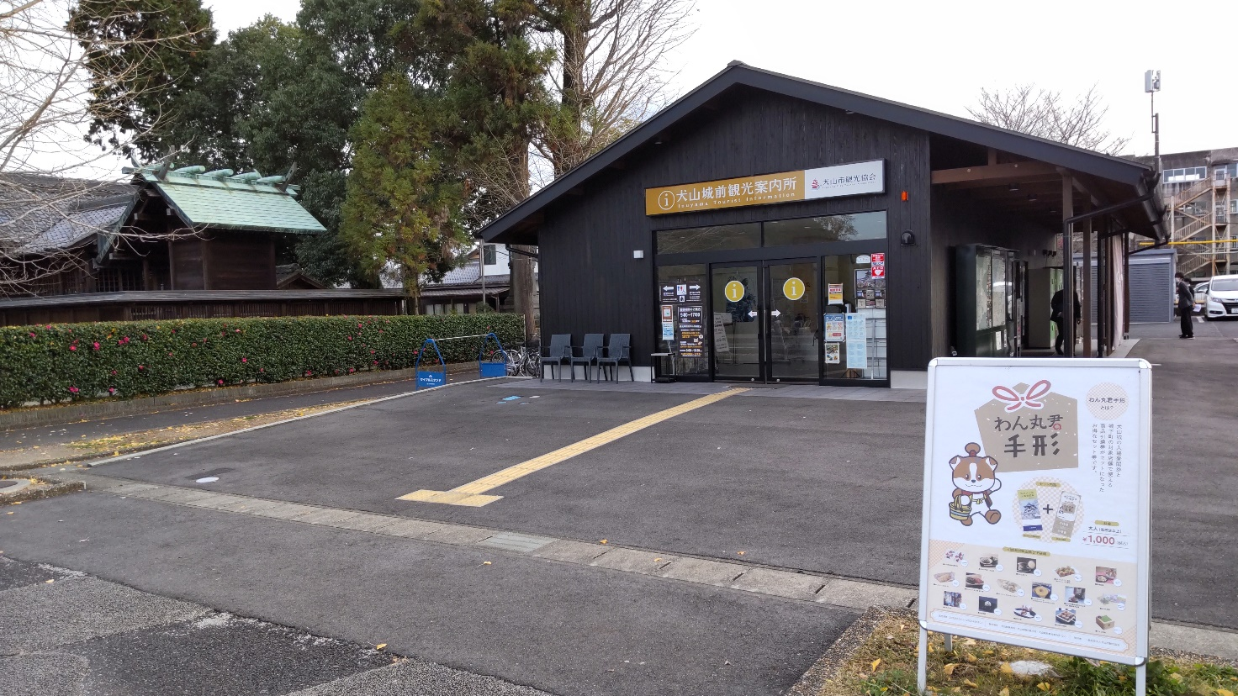

**2.7ｍ**

**8.5ｍ**

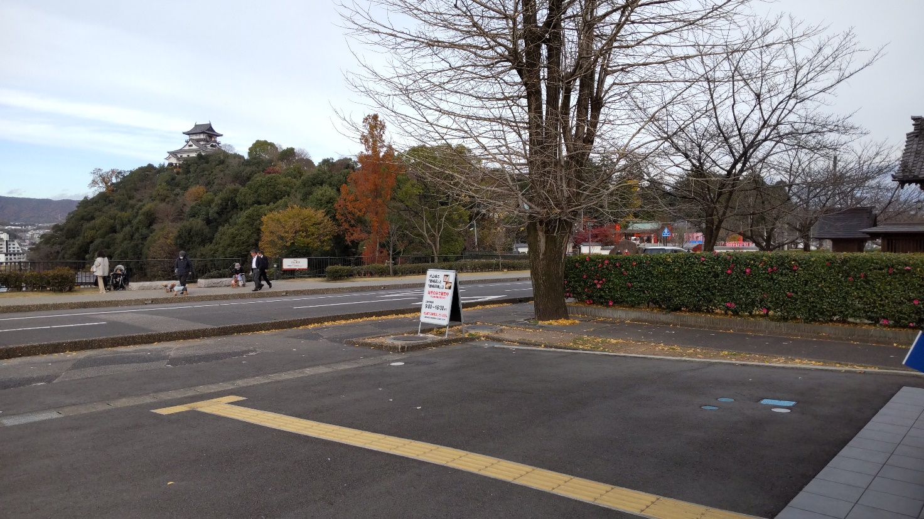

**2.7ｍ**

**8.5ｍ**

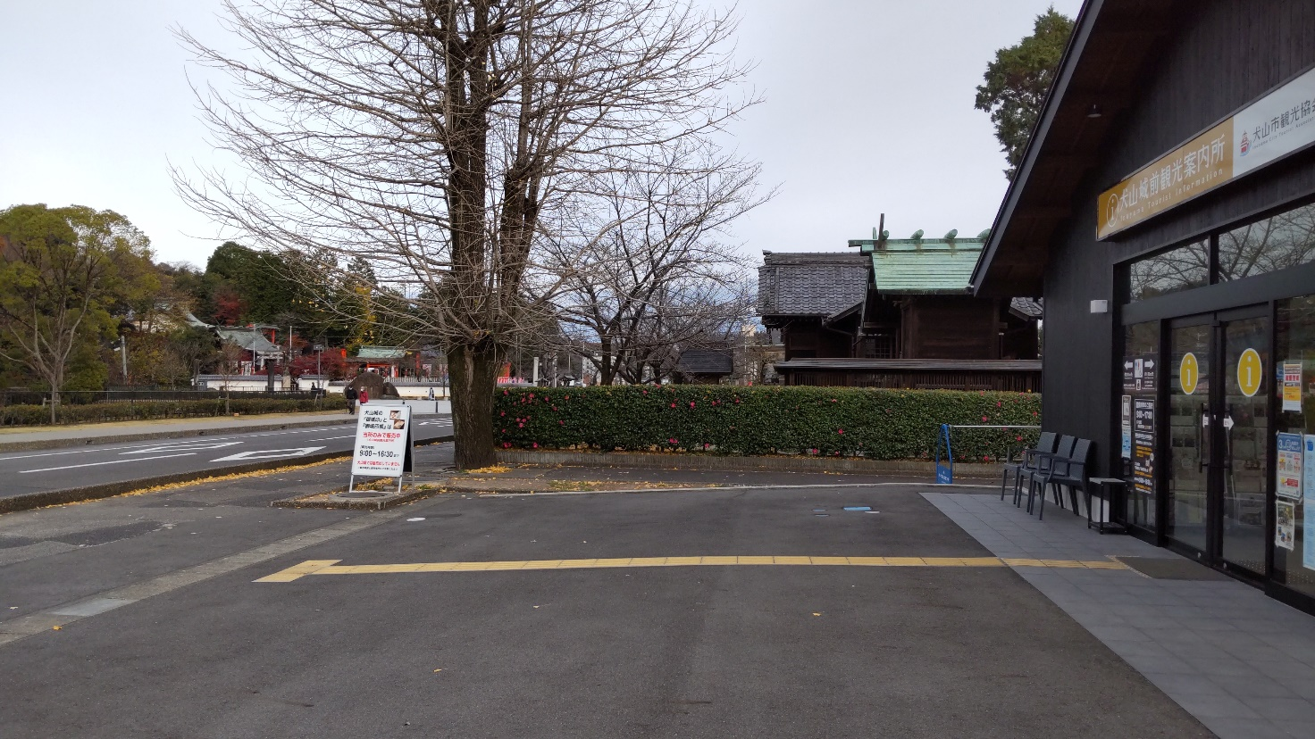

**2.7ｍ**

**8.5ｍ**